Федеральное государственное автономное образовательное учреждение высшего образования

**«НАЦИОНАЛЬНЫЙ ИССЛЕДОВАТЕЛЬСКИЙ УНИВЕРСИТЕТ**

**«ВЫСШАЯ ШКОЛА ЭКОНОМИКИ»**

###### Факультет экономических наук

**КУРСОВАЯ РАБОТА**

***«Методы обнаружения структурных сдвигов в GARCH-моделях»***

по направлению подготовки Экономика

образовательная программа «Статистическое моделирование и актуарные расчеты»

|  |  |
| --- | --- |
|  | Выполнил: |
|  | Студент группы МСМ181 |
|  | Новиков Лев Ильич |
|  | Руководитель: |
|  | Старший преподаватель  Борзых Дмитрий Александрович |

Москва 2019

**Введение**

При построении эконометрической модели, в процессе оценивания её параметров, если мы хотим, чтобы оценки параметров были как можно более точными, то, как нам известно, зачастую нужно чтобы выполнялись некоторые базовые требования (например, ε ~ N(0, σ2) или независимость ошибок регрессии между собой). Также для состоятельности оценок обычно требуется сравнительно большое количество наблюдений. И если с первой проблемой в большинстве случаев можно бороться, то вторая проблема является камнем преткновения при анализе временных рядов: например, если нужно построить прогноз для некоторого временного ряда, то нам будут доступны только наблюдения до текущего момента T включительно, что значительно ухудшает оценки коэффициентов.

Более того, даже если нехватки в наблюдениях нет, со временем параметры модели, описывающей данные, могут случайным образом меняться. Данная ситуация характерна для моделирования стоимости ценных бумаг, поскольку состояние финансового рынка в значительной степени зависит от новостей: так, при смене новостного фона, параметры модели могут измениться скачкообразно (например, вызывая резкий рост волатильности). Подобные моменты времени, в которые наша модель перестает объяснять имеющиеся закономерности, называются разладками случайного процесса или структурными сдвигами. Основная задача этой работы – научиться их выявлять, чтобы тем самым иметь возможность в подобной ситуации улучшить оценки параметров (оценивая их отдельно для каждого интервала без разладок).

В данной работе рассматривается применение модифицированного СUSUM-теста для GARСH(1,1)-моделей, имеющих несколько моментов разладки.

Данный подход, исторически впервые предложенный в работе [1] (Kokoszka & Leipus) для ARСH(∞)-процессов с одним структурным сдвигом, также может быть использован в качестве основы для построения итеративной процедуры, выявляющей все имеющиеся структурные сдвиги.

В ходе работы мы для примера смоделируем GARСH(1,1)-процессы, имеющие один и два момента структурных сдвигов соответственно, и посмотрим, какие результаты мы получим при применении указанного подхода.

Затем для реальных данных – логарифмических доходностей акций за последние несколько лет, мы ищем моменты, которые с достаточно большой вероятностью (p=0.99 или p=0.95) являются структурными сдвигами, после чего пытаемся проверить, какая новость или факт могли в этот момент времени вызвать такую разладку процесса.

**Напоминание**

GARСH(1,1)-процесс задается уравнениями Yt = εt, εt = σt ξt, σt2 = ω + δσt-12 + γεt-12, где (ω, δ, γ) – параметры процесса, ξt ~ WN(0, 1), σt2 – дисперсия процесса Yt.

В качестве CUSUM-теста в этом случае оптимальнее рассматривать не кумулятивную сумму рекурсивных остатков, а кумулятивную сумму *квадратов* рекурсивных остатков (CUSUM-sq). Это связано с тем, что Yt между собой не коррелируют, но их квадраты Yt2 коррелируют (поскольку E(ξt) = 0, но E(ξt2) = 1).

То есть мы рассматриваем Xk = Yk2, после чего происходит тестирование гипотез:

H0: выборка X1, … XT описывается уравнениями Yt = εt, εt = σt ξt, σt2 = ω + δσt-12 + γεt-12, для некоторого фиксированного вектора параметров b = (ω, δ, γ). Альтернативная гипотеза H1 подозревает наличие одного структурного сдвига в момент τ*, то есть подвыборка X1, …, Xτ* описывается уравнениями Yt = εt, εt = σt ξt, σt2 = ω1 + δ1σt-12 + γ1εt-12, а подвыборка Xτ*+1, … XT описывается уравнениями Yt = εt, εt = σt ξt, σt2 = ω2 + δ2σt-12 + γ2εt-12, для некоторых фиксированных b1 = (ω1, δ1, γ1) и b2 = (ω2, δ2, γ2).

P. Kokoszka и R. Leipus в [1] показали, что при выполнении нулевой гипотезы статистика $KL(k)=\frac{1}{\sqrt{T}}\left(\sum_{i=1}^{k}{X_{i}}-\frac{k}{T}\sum_{i=1}^{T}{X_{i}}\right)→σW^{0}(k)$, где σ – истинное стандартное отклонение модели, а $W^{0}(k)$– Броуновский мост.

Более того, это утверждение также верно для оценки σ2, , где – выборочные ковариации, $ω_{j}\left(q\right)=\left(1-\frac{\left|j\right|}{q+1}\right)⋅I\left\{\left|j\right|≤q\right\}$– веса Бартлетта (коэффициенты для треугольного ядра), а q∈N – константа, зависящая от T. Единственное обязательное условие – сходимость $\frac{q}{T}$ при T, стремящемся к бесконечности: $\lim_{T→∞}\left(\frac{q}{T}\right)=0$. В нашем исследовании мы положили q(T) = $\sqrt{T}$ (другие возможные варианты, такие как q = ln(T) или log(T) дают гораздо меньшую величину q, из-за чего носитель ядра получается слишком маленьким, и точность наших оценок ощутимо падает)

Итак, $\frac{KL(t)}{{\hat{s}}_{N,q}^{ }}→W^{0}(t)$. Таким образом, у нас есть возможность свести нашу задачу к исследованию статистики, поведение которой нам хорошо известно – супремуму модуля броуновского моста: нулевая гипотеза об отсутствии структурного сдвига отвергается на уровне значимости 1-р при ${\frac{|KL(τ^{*})|}{{\hat{s}}_{N,q}^{ }}≥q}_{p}$, где qp – квантиль уровня р для супремума модуля броуновского моста, а τ*– момент структурного сдвига для альтернативной гипотезы. Поскольку очевидно, что таких $τ^{*}$ может быть много, логично положить $τ^{*}$ = min{k: $\left|KL\left(k\right)\right|=max⁡\left|KL\left(k\right)\right|$}.

В дальнейшем будем обозначать за $KL\left(t\right)$ нормированную величину $\frac{|KL\left(t\right)|}{{\hat{s}}_{N,q}^{ }}$.

Из таблиц квантили для $sup\left|W^{0}\left(t\right)\right|$ равны q0.95 = 1,358 и q0.99 = 1,628.

**Симуляция GARСH(1,1)-процесса с одним структурным сдвигом**

В качестве примера рассмотрим результат применения указанного теста к симулированным 2000 наблюдениям, соответствующим GARCH(1,1) со структурным сдвигом на 1001 наблюдении (данные и параметры указаны в таблице ниже, код на языке R для генерации всех необходимых случайных величин и функции, осуществляющие тест CUSUM приведены в приложении)

|  |  |  |  |  |  |  |  |  |  |  |  |
| --- | --- | --- | --- | --- | --- | --- | --- | --- | --- | --- | --- |
|  |  |  | Параметры: |  | w | δ | γ |  |  |  |  |
|  |  |  | t ≤ 1000 |  | 0,1 | 0,7 | 0,2 |  |  |  |  |
|  |  |  | t ≥ 1001 |  | 0,3 | 0,7 | 0,2 |  |  |  |  |
| |  | | --- | |  | |  |  |  |  |  |  |  |  |  |  |  |
|  |  |  |  |  |  |  |  |  |  |  |  |
|  |  |  |  |  |  |  |  |  |  |  |  |
|  |  |  |  |  |  |  |  |  |  |  |  |
|  |  |  |  |  |  |  |  |  |  |  |  |
|  |  |  |  |  |  |  |  |  |  |  |  |
|  |  |  |  |  |  |  |  |  |  |  |  |
|  |  |  |  |  |  |  |  |  |  |  |  |
|  |  |  |  |  |  |  |  |  |  |  |  |
|  |  |  |  |  |  |  |  |  |  |  |  |
|  |  |  |  |  |  |  |  |  |  |  |  |
|  |  |  |  |  |  |  |  |  |  |  |  |
|  |  |  |  |  |  |  |  |  |  |  |  |
|  |  |  |  |  |  |  |  |  |  |  |  |
|  |  |  |  |  |  |  |  |  |  |  |  |
|  |  |  |  |  |  |  |  |  |  |  |  |
|  |  |  |  |  |  |  |  |  |  |  |  |

Статистика супремума модуля Броуновского моста для этого GARCH-процесса изображена на графике ниже: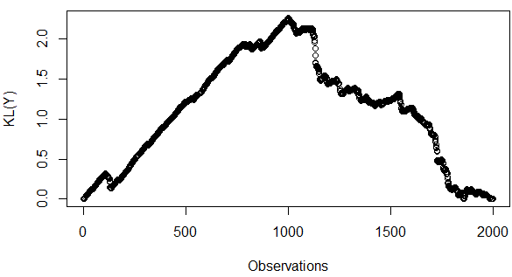

Как мы видим, максимум статистики достигается примерно на 1000-ном наблюдении, что означает наличие там структурного сдвига (в данном случае максимальное значение статистики на промежутке [1; 2000] превышает 2, что больше 1.628 = q0.99, и гипотеза об отсутствии структурного сдвига отвергается на 1%-ном уровне значимости).



В нашем случае получилось, что время сдвига угадано с идеальной точностью. Однако сейчас мы знали точно, что сдвиг в модели в точности один, а в реальной жизни так почти никогда не бывает.

Рассмотрим итеративную процедуру ICSS (Iterated Cumulative Sums of Squares), использованную в работе [2] (Inglan, Tiao), применительно к нашей ситуации она позволит выявить все имеющиеся сдвиги:

**Краткое описание ICSS-процедуры:**

После нахождения времени τ*структурного сдвига для выборки Y1, …, YT (если его нет, значит сдвигов нет совсем), мы рассматриваем левую подвыборку Y1, …, Yτ* и ищем сдвиг в ней, после чего повторяем эти действия с новым τ*, и так до тех пор, пока не окажется, что левая подвыборка не содержит сдвигов (для того, чтобы алгоритм работал корректно, необходимо ввести дополнительное условие и не проверять выборки единичного размера, в противном случае мы получим оценку дисперсии ${\hat{s}}_{N,q}^{ }=0$)

Найденный самый левый структурный сдвиг мы запоминаем, и после повторения аналогичной процедуры с правыми подвыборками получаем также самый правый структурный сдвиг. Итеративно повторяя указанные выше шаги для выборки, лежащей между самым левым и самым правым сдвигами, полученными на предыдущем шаге ICSS-процедуры, находим все левые и правые сдвиги по очереди. После этого остается только перепроверить, что все найденные τi действительно разделяют подвыборки с разными параметрами, то есть для каждой выборки [τi-1; τi+1] провести тест, и, если τi не является структурным сдвигом, удалить его. Повторяя эту процедуру до тех пор, пока количество структурных сдвигов не перестанет меняться, получим то, что требовалось.

**Симуляция GARСH(1,1)-процесса с двумя структурными сдвигами**

Опять же, будем проверять работоспособность данного алгоритма на симулированных данных, теперь симулируем GARСH(1,1)-процесс, состоящий из 3000 наблюдений, со структурными сдвигами в моменты τ1* = 1001 и τ2* = 2001 и заданными параметрами.

|  |  |  |  |  |  |  |  |  |  |  |  |
| --- | --- | --- | --- | --- | --- | --- | --- | --- | --- | --- | --- |
|  | Параметры: | w | | δ | γ |  |  |  |  |  |  |
|  | T ≤ 1000 | 0,1 | | 0,7 | 0,2 |  |  |  |  |  |  |
|  | 1001≤ T ≤ 2000 | 0,3 | | 0,7 | 0,2 |  |  |  |  |  |  |
|  | 2001≤ T ≤ 3000 | 0,1 | | 0,6 | 0,2 |  |  |  |  |  |  |
| |  | | --- | |  | |  |  |  | |  |  |  |  |  |  |  |  |
|  |  |  |  | |  |  |  |  |  |  |  |  |
|  |  |  |  | |  |  |  |  |  |  |  |  |
|  |  |  |  | |  |  |  |  |  |  |  |  |
|  |  |  |  | |  |  |  |  |  |  |  |  |
|  |  |  |  | |  |  |  |  |  |  |  |  |
|  |  |  |  | |  |  |  |  |  |  |  |  |
|  |  |  |  | |  |  |  |  |  |  |  |  |
|  |  |  |  | |  |  |  |  |  |  |  |  |
|  |  |  |  | |  |  |  |  |  |  |  |  |
|  |  |  |  | |  |  |  |  |  |  |  |  |
|  |  |  |  | |  |  |  |  |  |  |  |  |
|  |  |  |  | |  |  |  |  |  |  |  |  |
|  |  |  |  | |  |  |  |  |  |  |  |  |
|  |  |  |  | |  |  |  |  |  |  |  |  |
|  |  |  |  | |  |  |  |  |  |  |  |  |

Статистика супремума модуля Броуновского моста:

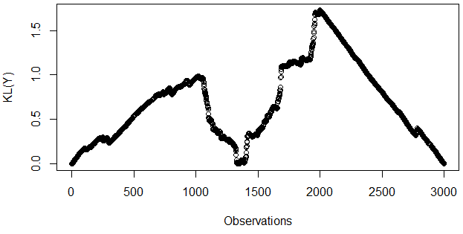

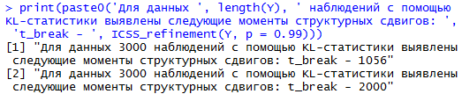

В итоге процедура ICSS выдает два структурных сдвига: τ1 = 1056 и τ2 = 2000 (два локальных пика на графике), что почти совпадает с истинными значениями.

Значит, алгоритм хорошо выявляет структурные сдвиги (несложно проверить, смоделировав 100 аналогичных рядов с двумя структурными сдвигами), в том случае, если данные *действительно* соответствуют модели GARCH(1,1).

**Структурные сдвиги в реальных данных**

Попробуем найти структурные сдвиги в реальных данных и объяснить их. Возьмем в качестве данных цену закрытия акций крупных компаний США (мы рассматриваем именно крупные компании, во-первых, для того, чтобы полученную информацию о времени структурных сдвигов можно было бы проверить с помощью открытых и легкодоступных источников информации, а во-вторых, крупные компании более стабильны, и наша модель будет более приближена к реальности).

Будем анализировать на наличие структурных сдвигов логарифмическую доходность ($y_{t}=\ln{\frac{P_{t}}{P_{t-1}}}$), где Pt – цена акции в конце дня t (цена закрытия)

Отдельно отметим, что GARCH(1,1)-модели обычно неплохо показывают себя при моделировании доходностей финансовых активов, поскольку они умеют объяснять кластеризацию волатильности в данных, что постоянно наблюдается на фондовом рынке.

**Пример 1**. Microsoft (MSFT), данные с 1999 по 2018 год:

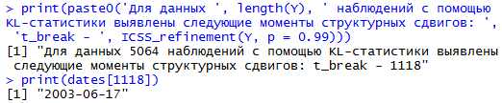

Из всех 5064 наблюдений сдвиг есть только 17 июня 2003 года. После ознакомления с источниками [3] становится понятно, чему он соответствует: в начале июля 2003 года Microsoft объявил о том, что поменяет свою систему бонусных вознаграждений для топ-менеджмента и будет вместо опционов выдавать пакеты акций. Это дало сигнал инвесторам, что Microsoft из молодого стартапа превратился в зрелую компанию, что очевидно увеличило количество долгосрочных инвесторов и уменьшило число спекулянтов, в результате чего волатильность уменьшилась.

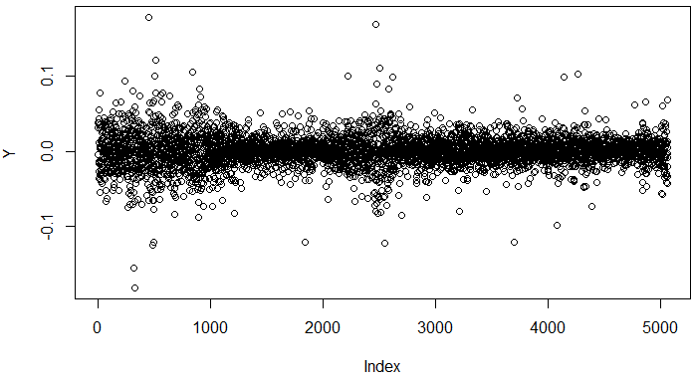Как мы и можем видеть на графике, до 2003 года волатильность была стабильно высокой: после кризиса доткомов не было очевидным, как пойдут дела у компании. После этого же волатильность практически не менялась, даже во время кризиса 2007-2008 года

(примерно 2500-е – 2600-е наблюдения).

**Пример 2**. Amazon (AMZN), данные с 1999 по 2018 год:

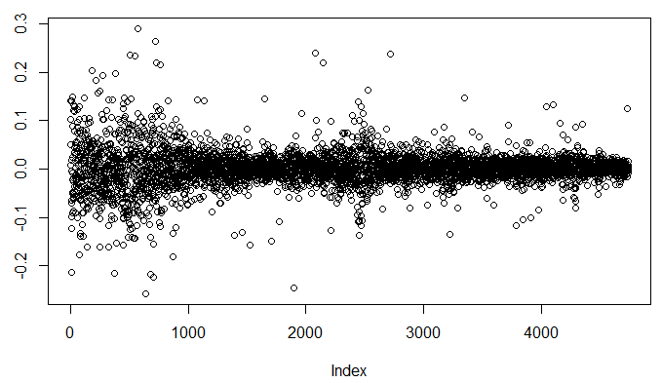

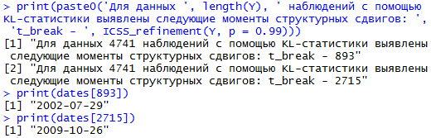

На этот раз сдвига два – в конце июля 2002 года и в конце октября 2009.

Сдвиг в конце июля понятен: после конца 90-х, когда в бум доткомов компания сильно закредитовалась, даже с работающим бизнесом и понятной бизнес-моделью компания вызывала сомнения у многих инвесторов, поэтому бумага была сильно волатильной. Но в отчетах за конец 2001 года и апрель 2002 года компания показала чистую прибыль и сокращение расходов, одновременно с ростом продаж на 20%. [4] Вследствие этого доверие к компании начало восстанавливаться, волатильность немного уменьшилась.

Со вторым сдвигом картина тоже ясна: после кризиса 2007-2008 года и ценовой войны с Walmart, на фоне новости [5] в конце октября о том, что продажи Amazon по некоторым разделам выросли на 40%, а прибыль – на 70%, параметры модели, описывающей данные, резко поменялись.

**Пример 3**. Apple (AAPL), данные с 1999 по 2018 год:

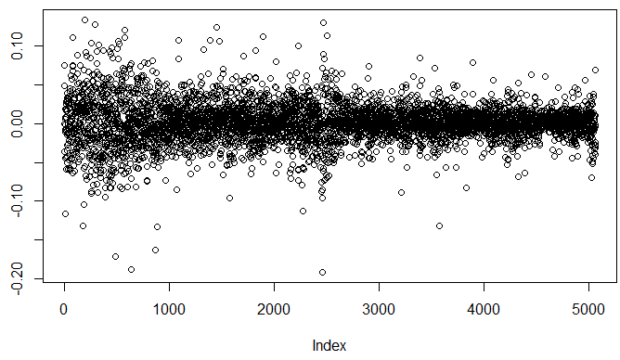

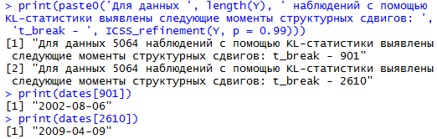

Аналогично акциям Amazon, структурный сдвиг в 2002 году – выход Apple из зоны высокой волатильности после кризиса доткомов в связи с возвратом доверия инвесторов, сдвиг в 2009 году – аналогичный возврат к стабильности после кризиса 2008 года (компания показала прибыль выше рыночных ожиданий) [6]

**Пример 4**. Verizon (VZ), данные с 2007 по 2018 год:

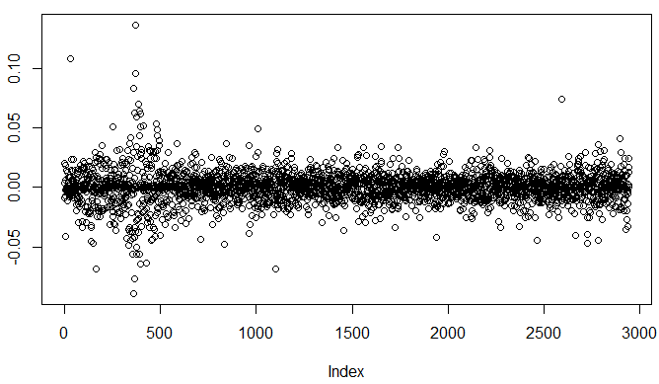

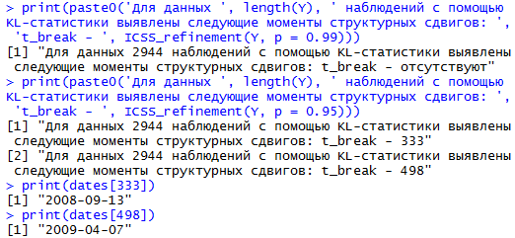

Здесь можно наглядно видеть структурные сдвиги во время начала и конца кризиса 2008 года. Отметим, что эти структурные сдвиги есть лишь на уровне значимости 5%, при проведении теста на 1%-ном уровне значимости выясняется, что структурных сдвигов нет.

**Пример 5**. Exxon Mobil (XOM), данные с 2007 по 2018 год:

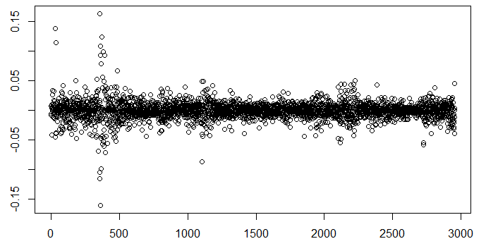

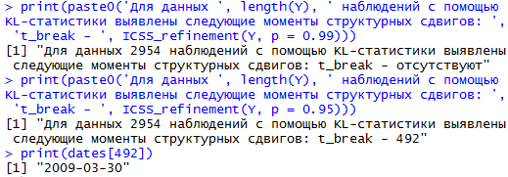

Cудя по графику, это выход доходности из кластера с повышенной волатильностью в момент кризиса 2008 года. Структурный сдвиг тут, как и в предыдущем случае, есть только на 5%-ном уровне значимости.

**Пример 6**. Coca-Cola (KO), данные с 2007 по 2018 год:

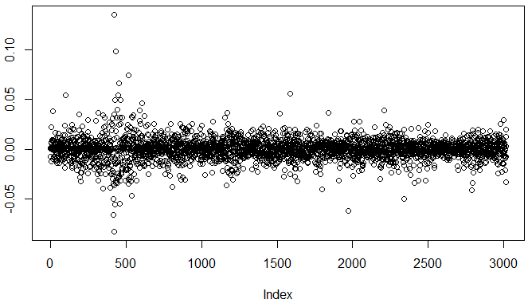



Точной информации по наличию/отсутствию структурного сдвига в этом случае найти не удалось, но судя по графику, это также успешный выход компании из кризиса 2008 года. Опять-таки, отметим, что структурный сдвиг тут есть только на 5%-ном уровне значимости.

**Заключение и выводы**

В работе был рассмотрен модифицированный алгоритм, соединяющий в себе KL-статистику и процедуру ICSS. Мы убедились, что данный алгоритм очень хорошо работает для обнаружения структурных сдвигов в GARCH(1,1) моделях, однако, на реальных данных он срабатывает не всегда.

Мы смогли интерпретировать большинство структурных сдвигов, так:

- для компании Microsoft структурный сдвиг происходит 17 июня 2003 года – одновременно с изменением системы бонусных вознаграждений (замена опционов на акции), давая сигнал инвесторам, что из молодого стартапа Microsoft превратился в зрелую компанию.

- для компании Amazon два сдвига: 29 июля 2002 и 26 октября 2009. Первый – компания показала чистую прибыль и сокращение расходов, одновременно с ростом продаж на 20%, из-за чего доверие к компании начало восстанавливаться, а волатильность уменьшилась. Второй – после кризиса 2007-2008 года, на фоне новости в конце октября о том, что продажи Amazon по некоторым разделам выросли на 40%, а прибыль – на 70%, параметры модели, описывающей доходность акции, резко поменялись.

- для компании Apple также есть два сдвига: 6 августа 2002 и 9 апреля 2009. Причины смены поведения в точности такие же, как у Amazon (да еще и даты почти такие же)

- для компании Verizon два сдвига (но с другим уровнем значимости 0.05): 13 сентября 2008 и 7 апреля 2009. Эти структурные сдвиги – в точности начало и конец кризиса 2008 года (банкротство Lehman Brothers – 15 сентября). Уровень значимости структурных сдвигов 5%, на 1%-ном уровне значимости сдвигов нет.

- для компании Exxon Mobil один сдвиг (с уровнем значимости 0.05), 30 марта 2009. Судя по графику, это выход доходности из кластера с повышенной волатильностью в момент конца кризиса 2008 года.

- для компании Coca-Cola также есть один структурный сдвиг, (также с уровнем значимости 0.05) – 22 июня 2009 (видимо, конец кризиса 2008 года).

**Возможные дальнейшие направления работы:**

Попробовать реализовать новый метод, основанный на тесте Колмогорова-Смирнова (предложен в статье Д. А. Борзых и А. А. Языкова [8])

Применить KL-ICSS метод к реальным данным, которые лучше описываются GARCH-моделями (предварительно продифференцировать данные, вычитая тренд), для того чтобы предпосылка о нулевом среднем не нарушалась.

**Список литературы:**

1. *Kokoszka P., Leipus R.* Testing for parameter changes in ARCH models. // Lithuanian Mathematical Journal, 1999. Vol. 39, No. 2. pp. 182-195
2. *Inglan C., Tiao G*. Use of Cumulative Sums of Squares for Retrospective Detection of Changes of Variance. // Journal of the American Statistical Association, 1994. Vol. 89, No. 427. pp. 913-923.
3. *New York Times.* Microsoft to Give Its Employees Stock Instead of Options.July 8, 2003. – URL – <https://www.nytimes.com/2003/07/08/business/microsoft-to-give-its-employees-stock-instead-of-options-2003070894060647345.html>
4. *New York Times.* Amazon II: Will This Smile Last?May 19, 2002. – URL – <https://www.nytimes.com/2002/05/19/business/amazon-ii-will-this-smile-last.html>
5. *The Wall Street Journal.* Amazon Lights Up E-Commerce. October 23, 2009. – URL – <https://www.wsj.com/articles/SB10001424052748703816204574489750561367182>
6. *New York Times.* Apple sales rise despite recession. February 2, 2009. – URL – <https://www.nytimes.com/2009/01/22/technology/22iht-apple.4.19605999.html>
7. *Д. А. Борзых, М. А. Хасыков*. Процедура уточнения ICSS алгоритма обнаружения структурных сдвигов в GARCH-моделях. // Прикладная эконометрика, 2018, т. 51, с. 126–139.
8. *Д. А. Борзых, А. А. Языков.* The new KS method for a structural break detection in GARCH(1,1) models.

**Приложение**

Использованный код на языке R:

library(readxl)

# GARCH(1,1) modelling

GARCH_1break <- function(w = 0.1, b = 0.7, g = 0.2, dw = 0.2, db = 0, dg = 0) {

ksi <- rnorm(1999, mean = 0, sd = 1)

sigma <- c(0)

Y <- c(rnorm(1, mean = 0, sd = 1))

for (i in 2:1000){

sigma[i] <- sqrt(w + b*sigma[i-1]^2 + g*Y[i-1]^2)

Y[i] <- ksi[i-1]*sigma[i]

}

w <- w + dw # external shock w_2 = w_1 + dw (0.2 by default)

b <- b + db # external shock b_2 = b_1 + db (0 by default)

g <- g + dg # external shock g_2 = g_1 + dg (0 by default)

for (i in 1001:2000){

sigma[i] <- sqrt(w + b*sigma[i-1]^2 + g*Y[i-1]^2)

Y[i] <- ksi[i-1]*sigma[i]

}

return(Y)

}

GARCH_2breaks <- function(w = 0.1, b = 0.7, g = 0.2, dw1 = 0.2, db1 = 0, dg1 = 0, dw2 = 0.1, db2 = -0.1, dg2 = 0) {

ksi <- rnorm(2999, mean = 0, sd = 1)

sigma <- c(0)

Y <- c(rnorm(1, mean = 0, sd = 1))

for (i in 2:1000){

sigma[i] <- sqrt(w + b*sigma[i-1]^2 + g*Y[i-1]^2)

Y[i] <- ksi[i-1]*sigma[i]

}

w <- w + dw1 # external shock w_2 = w_1 + dw1 (0.2 by default)

b <- b + db1 # external shock b_2 = b_1 + db1 (0 by default)

g <- g + dg1 # external shock g_2 = g_1 + dg1 (0 by default)

for (i in 1001:2000){

sigma[i] <- sqrt(w + b*sigma[i-1]^2 + g*Y[i-1]^2)

Y[i] <- ksi[i-1]*sigma[i]

}

w <- w + dw2 # external shock w_3 = w_2 + dw2 (0.1 by default)

b <- b + db2 # external shock b_3 = b_2 + db2 (-0.1 by default)

g <- g + dg2 # external shock g_3 = g_2 + dg2 (0 by default)

for (i in 2001:3000){

sigma[i] <- sqrt(w + b*sigma[i-1]^2 + g*Y[i-1]^2)

Y[i] <- ksi[i-1]*sigma[i]

}

return(Y)

}

Y <- GARCH_2breaks(dw2 = -0.2)

plot(Y, xlab = "Observations")

plot(KL(Y), xlab = "Observations")

print(paste0('Для данных ', length(Y), ' наблюдений с помощью KL-статистики выявлен структурный сдвиг в момент времени ', 't_break - ', BB_stat(Y)[1]))

print(paste0('Для данных ', length(Y), ' наблюдений с помощью KL-статистики выявлены следующие моменты структурных сдвигов: ', 't_break - ', ICSS_refinement(Y, p = 0.99)))

# CUSUM test realization

KL <- function(Y) { # calculates KL statistic for each observation from the sample

X <- Y*Y

T <- length(Y) # number of observations in our sample

Xmean <- sum(X)/T # mean value of Y^2 series

KL <- 0

for (k in 1:T){

KL <- c(KL, (sum(X[1:k]) - k*Xmean)/sqrt(T)) # calculating KL statistic

}

KL <- abs(KL[-1])

q <- floor(sqrt(T)) # using square root function (logarithm finds more breaks, but also gives more mistakes)

w <- c((1:q)/(q+1), ((q+1):1)/(q+1)) # Bartlett weights (triangular kernel with window [-q; q])

C <- c()

for (j in 0:q){

Cj <- 0

for (i in 1:(T-j)){

Cj <- Cj + (X[i]-Xmean)*(X[i+j]-Xmean) # sample covariances in [-q; q] window

}

C <- c(C, Cj/T)

}

C <- c(rev(C[-1]), C) # here we use symmetry of covariance to simplify the code

s <- sqrt(sum(w*C)) # triangular kernel

return(KL/s)

}

BB_crit <- function(p = 0.99) { # asymptotic quantiles for supremum of Brownian bridge's absolute value (KL)

if (p == 0.05) # significance level 0.05

BB_cr <- 0.520

if (p == 0.10) # significance level 0.10

BB_cr <- 0.571

if (p == 0.25) # significance level 0.25

BB_cr <- 0.677

if (p == 0.50) # significance level 0.50

BB_cr <- 0.828

if (p == 0.75) # significance level 0.75

BB_cr <- 1.019

if (p == 0.90) # significance level 0.90

BB_cr <- 1.224

if (p == 0.95) # significance level 0.95

BB_cr <- 1.358

if (p == 0.99) # significance level 0.99

BB_cr <- 1.628

return(BB_cr)

}

BB_stat <- function(Y) { # returns suspicious time moment and value of KL statistic

X <- Y*Y

T <- length(Y) # number of observations in our sample

Xmean <- sum(X)/T # mean value of Y^2 series

KL <- 0

for (k in 1:T){

KL <- c(KL, (sum(X[1:k]) - k*Xmean)/sqrt(T)) # calculating KL statistic

}

KL <- abs(KL[-1])

tau <- min(which(KL == max(KL))) # suspicious time moment

q <- floor(sqrt(T)) # using square root function (logarithm finds more breaks, but also gives more mistakes)

w <- c((1:q)/(q+1), ((q+1):1)/(q+1)) # Bartlett weights (triangular kernel with window [-q; q])

C <- c()

for (j in 0:q){

Cj <- 0

for (i in 1:(T-j)){

Cj <- Cj + (X[i]-Xmean)*(X[i+j]-Xmean) # sample covariances in [-q; q] window

}

C <- c(C, Cj/T)

}

C <- c(rev(C[-1]), C) # here we use symmetry of covariance to simplify the code

s <- sqrt(sum(w*C)) # triangular kernel

return(c(tau, KL[tau]/s))

}

BB_test <- function(Y, p = 0.99) { # returns most suspicious time moment and value of statistic

BB <- BB_stat(Y)

if (BB[2] > BB_crit(p)){ # check whether statistic is larger than asymptotic quantile or not

return(c('Break', BB))}

else

return(c('No break', BB))

}

# ICSS procedure

ICSS_iter <- function(Y, p = 0.99) { # returns series of suspicious moments

T <- length(Y) # number of observations in our sample

t1 <- 1

t2 <- T # starting endpoints

tfirst <- 0

tlast <- T

tau <- c(tfirst, tlast) # all possible points of structural break (including the borders)

tcus <- 0

while (tfirst < tlast - 1) {

if (BB_test(Y[t1:t2], p)[1] == 'No break'){

tau <- sort(unique(tau))

return(tau) # stop the procedure, if there are no more breaks

}

else {

tcus <- as.numeric(BB_test(Y[t1:t2], p)[2]) + t1-1 # taking into account that BB_test returns relative position

tau <- c(tau, tcus) # remember first break-like point

t2 <- tcus # looking at left interval

repeat {

if (BB_test(Y[t1:t2], p)[1] == 'No break'){

break # go further, if there are no more breaks to the left

}

else {

t2 <- as.numeric(BB_test(Y[t1:t2], p)[2])+t1-1

}

}

tfirst <- t2

tau <- c(tau, tfirst) # remember break-like point

t1 <- tcus + 1

t2 <- T # new endpoints for next part of an algorithm

repeat {

if (BB_test(Y[t1:t2], p)[1] == 'No break'){

break # go further, if there are no more breaks to the right

}

else {

t1 <- as.numeric(BB_test(Y[t1:t2], p)[2])+1 + t1-1

}

}

tlast <- t1 - 1

tau <- c(tau, tlast) # remember break-like point

t1 <- tfirst + 1

t2 <- tlast # new endpoints for next iteration of an algorithm

}

}

tau <- sort(unique(tau))

return(tau) # stop the procedure, if the remaining interval is too small

}

ICSS_refinement <- function(Y, p = 0.99) { # refining the moments of structural breaks

tau <- ICSS_iter(Y, p) # getting series of possible structural breaks

if ((length(tau) <= 2)) { # in case there are no structural breaks at all

#tau <- BB_stat(Y)[1]

#D <- BB_stat(Y)[2] # if info about p-value of structural break is needed

return('отсутствуют')

}

tau_ref <- tau[2:(length(tau)-1)] # series of possible structural breaks without 0 and T

iteration <- 1

while (iteration < 20) { # setting limit to number of iterations; though, it coincides quickly

tau <- c(0, tau_ref, length(Y))

tau_ref <- c()

K <- length(tau)

for (n in 2:(K-1)){

tprev <- tau[n-1]+1

tnext <- tau[n+1]

if (BB_test(Y[tprev:tnext], p)[1] == 'Break') # check if the moment is really a structural break for interval from two adjacent moments

tau_ref <- c(tau_ref, tau[n-1] + as.numeric(BB_test(Y[tprev:tnext], p)[2]))

}

iteration <- iteration + 1

if ((length(tau_ref) == length(tau[2:(length(tau)-1)])) & ((is.null(tau_ref)) | (max(abs(tau_ref-tau[2:(length(tau)-1)]))<3)))

break # end refinement process if there is no change in tau or if change is very small

}

return(tau_ref)

}

# Data preprocessing

#Y <- read_excel("GARCH_with_breaks.xlsx", col_names = FALSE, range = "CUSUM (1 break)!A1:A2000")

#Y <- read_excel("C:/Users/Лев/Documents/R/coursework/GARCH_with_breaks.xlsx", col_names = FALSE, range = "ICSS (2 breaks)!A1:A3000")

# 1. Microsoft

#Y <- read_excel("C:/Users/Лев/Documents/R/coursework/US - 2007-2018.xlsx", col_names = FALSE, range = "US.1999-2018!D3:D5066")

#dates <- read_excel("C:/Users/Лев/Documents/R/coursework/US - 2007-2018.xlsx", col_names = FALSE, range = "US.1999-2018!B3:B5066")

# 2. Amazon

#Y <- read_excel("C:/Users/Лев/Documents/R/coursework/US - 2007-2018.xlsx", col_names = FALSE, range = "US.1999-2018!I3:I4743")

#dates <- read_excel("C:/Users/Лев/Documents/R/coursework/US - 2007-2018.xlsx", col_names = FALSE, range = "US.1999-2018!G3:G4743")

# 3. Apple

#Y <- read_excel("C:/Users/Лев/Documents/R/coursework/US - 2007-2018.xlsx", col_names = FALSE, range = "US.1999-2018!N3:N5066")

#dates <- read_excel("C:/Users/Лев/Documents/R/coursework/US - 2007-2018.xlsx", col_names = FALSE, range = "US.1999-2018!L3:L5066")

# 4. Verizon

#Y <- read_excel("C:/Users/Лев/Documents/R/coursework/US - 2007-2018.xlsx", col_names = FALSE, range = "US.2007-2018!D3:D2946")

#dates <- read_excel("C:/Users/Лев/Documents/R/coursework/US - 2007-2018.xlsx", col_names = FALSE, range = "US.2007-2018!B3:B2946")

# 5. Exxon Mobil

#Y <- read_excel("C:/Users/Лев/Documents/R/coursework/US - 2007-2018.xlsx", col_names = FALSE, range = "US.2007-2018!N3:N2956")

#dates <- read_excel("C:/Users/Лев/Documents/R/coursework/US - 2007-2018.xlsx", col_names = FALSE, range = "US.2007-2018!L3:L2956")

# 6. Coca Cola

#Y <- read_excel("C:/Users/Лев/Documents/R/coursework/US - 2007-2018.xlsx", col_names = FALSE, range = "US.2007-2018!AH3:AH3018")

#dates <- read_excel("C:/Users/Лев/Documents/R/coursework/US - 2007-2018.xlsx", col_names = FALSE, range = "US.2007-2018!AF3:AF3018")

Y <- as.matrix(Y)

storage.mode(Y) <- "numeric"

Y <- as.vector(Y)

dates <- as.matrix(dates)

storage.mode(dates) <- "character"

dates <- as.vector(dates)

plot(Y) # our data

plot(KL(Y)) ) # statistic

print(paste0('Для данных ', length(Y), ' наблюдений с помощью KL-статистики выявлены следующие моменты структурных сдвигов: ', 't_break - ', ICSS_refinement(Y, p = 0.99))) # searching with p=0.99

print(paste0('Для данных ', length(Y), ' наблюдений с помощью KL-статистики выявлены следующие моменты структурных сдвигов: ', 't_break - ', ICSS_refinement(Y, p = 0.95))) # searching with p=0.95

# for printing date from number of observation

# print(dates[1118])